ZAHTJEV ZA BESPLATNU HRANU ZA DOJENČAD

Općina Kršan, Blaškovići 12, Kršan

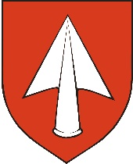
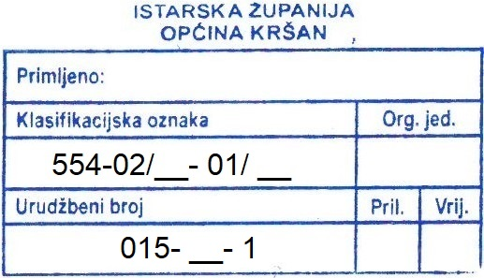

(Prijemni štambilj popunjava pisarnica Općine Kršan)

PODACI O RODITELJIMA / PODNOSITELJIMA ZAHTJEVA
Ime i prezime oca i majke
Adresa prebivališta oca
Adresa prebivališta majke
OIB podnositelja (otac/majka)
E-pošta
Telefon/mobitel
Ime i prezime i OIB djeteta

PODACI TEKUĆEM RAČUNU
Broj tekućeg računa (IBAN)
Naziv banke
Vlasnik računa

Molim da mi se temeljem čl. 23. Odluke o socijalnoj skrbi ("Službeno glasilo Općine Kršan" broj 13/22, 14/22), odobri pravo na besplatnu hranu za dojenčad.

dodatno obrazloženje:

Pod kaznenom i materijalnom odgovornošću izjavljujem da su dostavljeni podaci istiniti.

Mjesto i datum: Vlastoručni potpis:

IZJAVA ISPITANIKA O PRIVOLI
U skladu s čl. 6. i čl. 7. Uredbe EU 2016/679 daje se privolu za obradu osobnih podataka, u svrhu ostvarivanja prava na besplatnu hranu za dojenčad, prema predočenom obrascu gdje je voditelj obrade Općine Kršan.

Mjesto i datum: Vlastoručni potpis:
U privitku se dostavlja:
- Preslika osobnih iskaznica ili Uvjerenja o prebivalištu podnositelja zahtjeva (oboje roditelja - ako je primjenjivo) i djeteta,
- Preporuka bolničkog specijaliste o potrebi za nadohranom,
- Privola podnositelja zahtjeva za podnositelja i dijete (sastavni dio obrasca).

